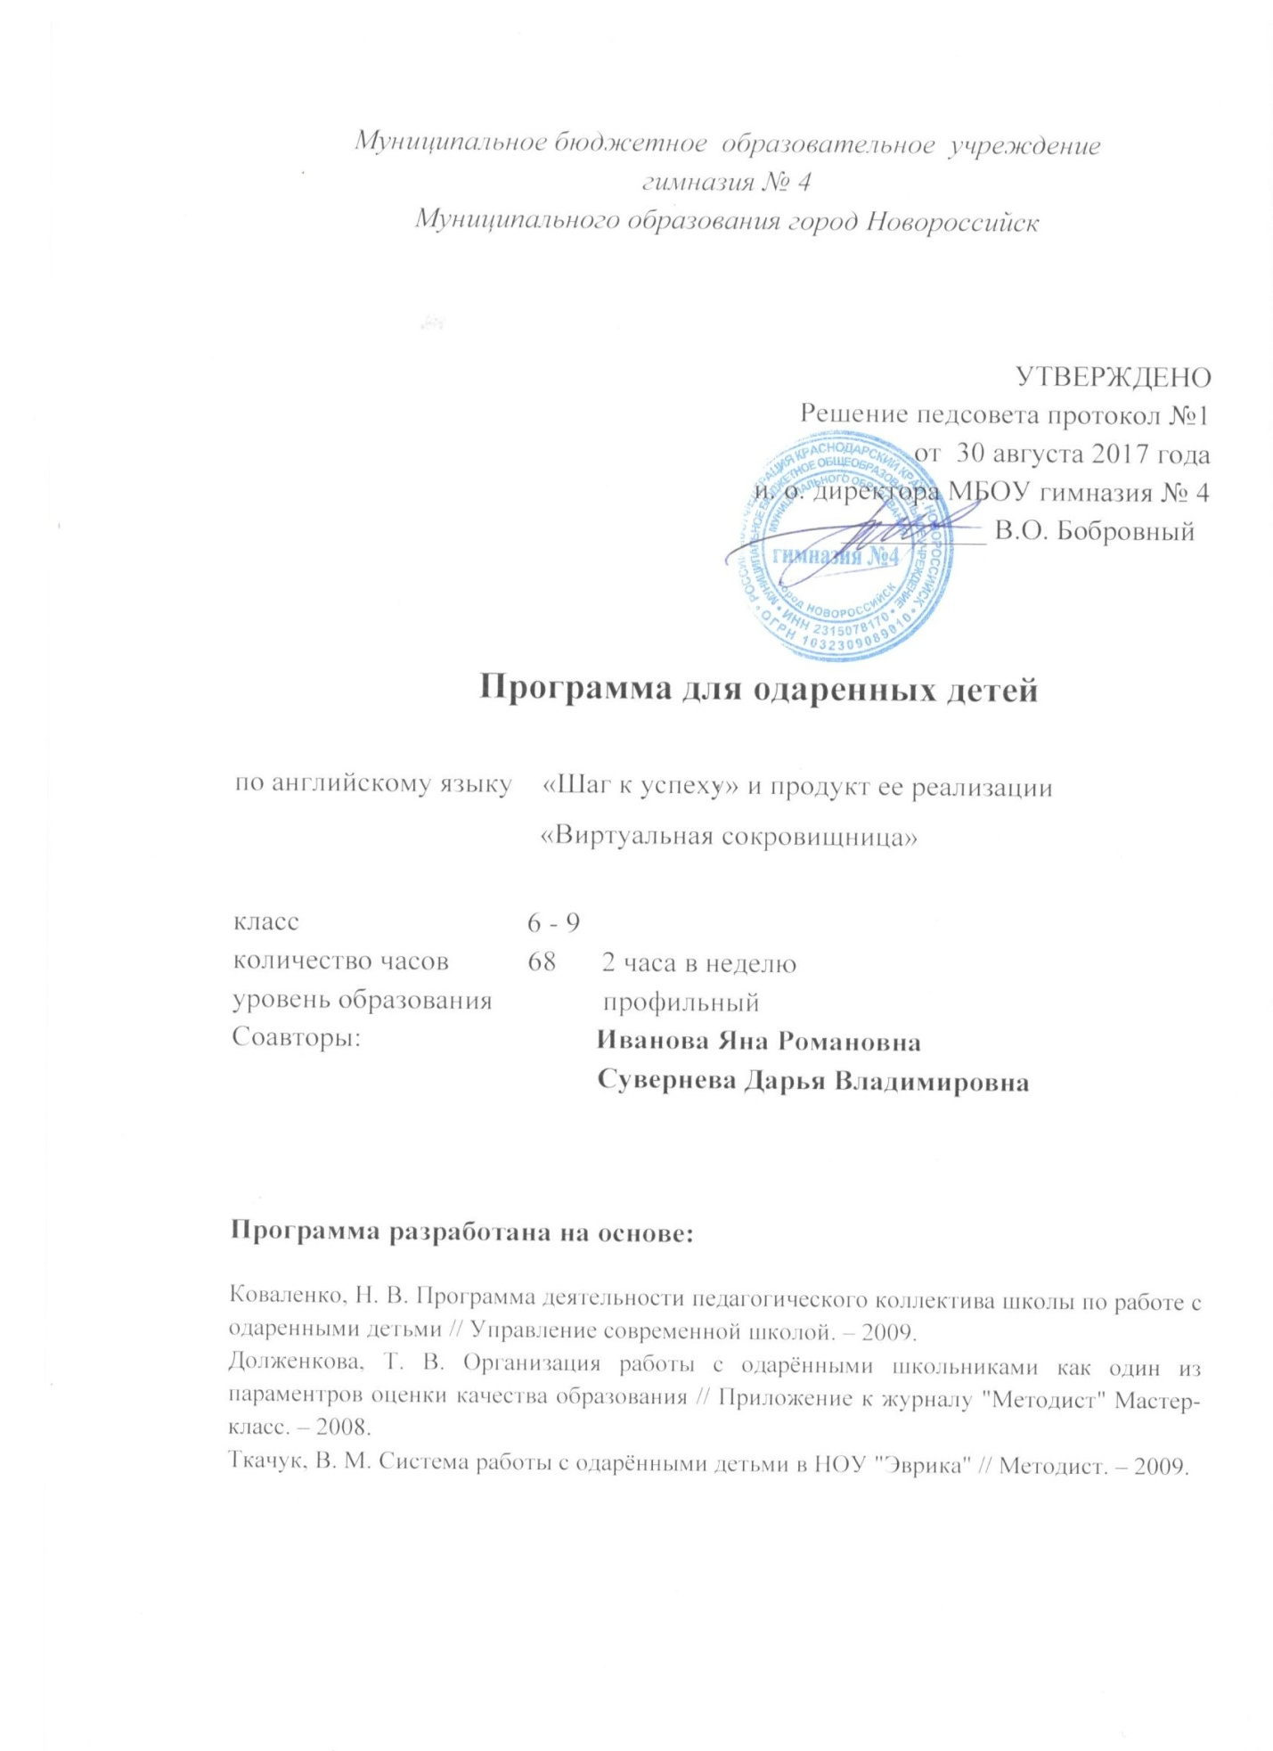

Содержание:

- Тема инновационной программы…………………………………………………….3
- Методологическое обоснование
2.1. Актуальность ……………………………………………………………………….…….3
2.2. Нормативно-правовое обеспечение ………………………………………………….3-4
2.3. Проблема, решаемая в ходе инновационной деятельности…………………….…...4
2.4. Цель инновационной деятельности, объект, предмет, гипотеза…………………....4-5
2.5 Задачи инновационной деятельности……………………………………….………….5
2.6. Теоретические и методологические основания программы
(научно-педагогические принципы)…………….……………………………………………5
3. Обоснование идеи инновации и механизма реализации программы …………………6
4. Обоснование новизны инновационной деятельности….………………………………6-7
5. Проектируемые этапы инновационного процесса с обозначением
проводимой деятельности в рамках представляемой программы ……..…………….6-24
6. Критерии и показатели эффективности ………………………………………….…..24-31
7. Проектируемые результаты, инновационные продукты……………………………31-32
8. Практическая значимость и перспективы развития продукта инновации ………..32-33
9. Обоснование наличия необходимых ресурсов для выполнения задач
инновационной деятельности…...……………………………………………..………..…..33
10. Степень разработанности инновации с предоставлением ранее изданных
материалов……………………………………………………………………….…………33-34
11. Используемые источники…………………………………………………………………35
12. Приложения 1 – 7………………………………………………………………..……..36-42

В каждом человеке заключается целый ряд способностей и наклонностей, которые стоит лишь пробудить и развить, чтобы они при приложении к делу, произвели самые превосходные результаты - лишь тогда человек становится настоящим человеком.
Август Бебель

- Тема инновационной программы
Программа по английскому языку для одаренных детей «Шаг к успеху» и продукт ее реализации «Виртуальная сокровищница».
- Методологическое обоснование
  - Актуальность
Одарённые и талантливые дети – это потенциал любой страны, позволяющий ей эффективно развиваться и конструктивно решать современные экономические и социальные задачи. Одаренность можно определить как стечение трех характеристик: интеллектуальных способностей, превышающих средний уровень, креативности и настойчивости. В учебной деятельности одаренные дети отличаются тем, что хотят добиваться успехов в учебе и приобретать знания, не воспринимая это как насилие над собой; способны к самостоятельным действиям благодаря приобретенным раннее умственным навыкам. Одаренный человек, словно яркая звездочка на небосклоне, требует к себе особого внимания.
В рамках нашей программы педагогами должна быть разработана система поиска и поддержки талантливых детей, а также максимальное развитие их умений, навыков и познавательных способностей.
Склонность к изучению иностранных языков выявляется у детей уже на начальном этапе обучения. С одной стороны может показаться, что работать с одаренными детьми проще, чем например, со слабоуспевающими. Это мотивированные, талантливые дети склонные к изучению иностранных языков и стремящиеся к достижению высоких результатов. Их цель- это не преодолеть минимальный барьер, а достичь оценку близкую к 100 баллам. Таких детей немного, но они есть, и они требуют особого индивидуального и дифференцированного подхода.
2.2 Нормативно-правовое обеспечение
В Российской Федерации создана нормативно-правовая база работы с одаренными детьми, которая включает:
- Федеральный закон «Об образовании»
- Концепция модернизации образования.
- Федеральный государственный образовательный стандарт.
- Конвенция о правах ребенка.
2.3 Проблема, решаемая в ходе инновационной деятельности
Проблема работы с одаренными детьми в настоящее время становится все более значимой. Это, прежде всего, связано с потребностью общества в неординарной творческой личности. Раннее выявление, обучение и воспитание одаренных и талантливых детей составляет одну их главных проблем совершенствования системы образования.
Развитие системы работы с одаренной учащейся молодежью - одна из главных задач нашей программы. В связи с этим возникает необходимость разработки системы взаимосвязанных мероприятий, направленных на стимулирование учебной и научной активности учащихся и создание среды творческого общения.
Рассматривая эту проблему в рамках изучения английского языка, мы строим нашу работу с одаренными детьми, прежде всего, на системном подходе. Эту систему можно разделить на три части: урочная деятельность, внеклассная работа и дистанционное обучение. Такой подход нашел свое отражение в представляемой нами программе по английскому языку для одаренных детей «Шаг к успеху», которая предполагает работу с одаренными на уроке, углубленное изучение предмета в рамках внеурочной деятельности, закрепление материала дистанционно (посредством различных информационных порталов) и ее реализации в «Виртуальной сокровищнице», представляющей собой интерактивный сайт для обмена опытом и информацией.
  - Цель инновационной деятельности:
Стратегическая цель: формирование системы работы с одаренными и высокомотивированными детьми через внедрение программы для выявления, поддержки и развития одаренных детей, стимулирования мотивации развития способностей, поддержке их талантов и самореализации обучающихся при изучении английского языка.
Дидактическая цель: повышение профессиональной компетентности учителя при введении системы работы с одарёнными детьми.
Объектом являются одаренные и талантливые учащиеся 6-9 классов, склонные к изучению английского языка (35 % от общего количества обучающихся в этих классах)
Предметом является реализация программы по работе с одаренными и талантливыми учащимися.
Гипотеза
Создание новой системной программы работы с одаренными детьми, ее апробация, внедрение новых форм, методов и средств обучения поможет выявить большее количество талантливых детей, а также развить способности у более слабых детей к изучению английского языка и окажет положительное воздействие на их результаты.
2.5 Задачи инновационной деятельности:
- уйти от традиционной классно-урочной системы обучения к нетрадиционным и интегрированным урокам
- поддержать ребенка и развить его способности, подготовить почву для того, чтобы эти способности и потребности были реализованы;
- развить у учащихся интерес к проектно-исследовательской деятельности;
- привлечь учащихся к участию в различных олимпиадах и конкурсах;
- заинтересовать учащихся к посещению факультативов и кружков.
2.6. Теоретические и методологические основание программы ( научно-педагогические принципы)
Классно-урочная система обучения, являясь хорошим стимулом для средних учащихся, становится тормозом и бичом для одаренных. Урок для таких детей особенно интересен, когда имеет место поисковая и исследовательская ситуация, импровизация и парадоксы. Поэтому с одаренным ребенком надо работать по индивидуальной программе, что даст:
- возможность свободного самоопределения и самореализации ребёнка;
- единство обучения, воспитания и развития;
- практико – деятельностную основу образовательного процесса;
- ориентацию на личностные интересы, потребности, способности ребёнка;
- максимальное разнообразие предоставляемых возможностей;
- обеспечение свободы выбора учащимися дополнительных образовательных услуг (ИТ, репетиторство);
- дифференциацию и индивидуализацию обучения (высшим уровнем реализации которых является разработка индивидуальной программы развития одаренного ребенка);
- возрастание роли внеурочной деятельности одаренных детей через кружки, спецкурсы, факультативы;
- сотрудничество, неформальное общение, сотворчество нас и наших воспитанников;
- творческий подход, непрерывный поиск и проверку содержания, форм и методов обучения и воспитания;
- усиление внимания к проблеме межпредметных связей в индивидуальной деятельности;
- создание условий для совместной работы учащихся при минимальной роли учителя.

- Обоснование идеи инновации и механизма реализации программы
Анализ современных научных исследований дает основание полагать, что в рассматриваемых работах внимание акцентируется, в основном на теоретических аспектах изучения проблемы одаренности. Исследований, обращенных к развитию профессиональной компетентности педагогов в этой области явно недостаточно, а выявление одаренных детей, склонных к изучению иностранных языков, остается за пределами известных научных изысканий. Также отсутствует четко сформулированная система по работе с одаренными детьми по английскому языку.
В Японии под одаренностью понимается ни нечто уникальное, единичное, данное природой свыше, а то, что можно взрастить у многих. Такое понимание данного понятия мы поддерживаем и считаем, что у каждого ребенка есть свои задатки одаренности.
Наша задача увидеть эти ростки и помочь ребенку развиваться в правильном направлении.
Наша программа будет реализована через работу школьного методического объединения учителей английского языка в количестве 11 педагогов, непрерывное образование и самообразование учителей, через работу творческих групп учителей и обучающихся по созданию базы данных одаренных детей и ее пополнение, взаимодействие всех участников образовательного процесса. А также через создание «Виртуальной сокровищницы» и ее пополнения научными и творческими работами учителей и учащихся гимназии, также школ города, края и всей России.
Работа по данной программе предполагает постоянную взаимосвязь участников образовательного процесса (администрации гимназии, учителей и учащихся) с родительской общественностью непосредственно через оценку результатов проделанной работы. В настоящий момент, на начальном этапе апробации данной программы, уже получены первые положительные отзывы родителей, заинтересованных в возможности дополнительного образования своих талантливых детей на базе гимназии. Ведется разработка оценочных листов для анкетирования родителей на собраниях и дистанционно.
- Обоснование новизны инновационной деятельности
Работа с одарёнными детьми ведётся на новом конструктивном и творческом уровнях. В рамках урочной деятельности мы практикуем современные виды обучения: нетрадиционные и интегрированные уроки; проблемно-развивающее обучение; проектно-исследовательская деятельность; игровые технологии (деловые игры и путешествия); информационно-коммуникативные технологии; разноуровневые тесты, презентации, тренажёры; творческие и нестандартные задания.
В рамках внеурочной деятельности - это факультативы; предметные олимпиады; предметные недели, научно-исследовательская работа; творческие домашние задания; театрализованные праздники. Все перечисленные виды учебной деятельности строятся на индивидуальном и дифференцированном подходе, что является наиболее важным при работе именно с одаренными детьми.
- Проектируемые этапы инновационного процесса с обозначением проводимой деятельности в рамках представляемой программы
Таблица 1.
Задача | Действие (наименование мероприятия) | Сроки реализации | Полученный (ожидаемый) результат
Этап 1. Диагностический
анализировать системную деятельность ОУ на основе мониторинга и выявления проблем | формирования темы исследования и ее обоснование | сентябрь- октябрь 2016 г. | создание условий, имеющихся для проведения исследования
Этап 2. Прогностический
разработать концепцию инновационной деятельности | составление плана программы | ноябрь- декабрь 2016 г. | согласование и утверждение плана программы
Этап 3. Подготовительный
разработать программу | проработка всех этапов программы, ее представление на муниципальном и краевом уровнях | январь- апрель 2017 г. | создание программы
Этап 4. Организационный
изучить состояние ресурсов | анализ материально-технических, кадровых, нормативно-правовых ресурсов, необходимых для реализации программы, возможность привлечения дополнительных ресурсов,  анализ востребованности таких сайтов | май - август 2017 г. | готовность педагогов к инновационной деятельности
Этап 5. Практический реализационный
реализовать инновационную деятельность в рамках программы, создать сайт | отбор наиболее адекватных методик, диагностика, планирование, анализ | сентябрь 2017г. – май 2018 г. | обобщение результатов, внесение корректировок
Этап 6. Обобщающий
обработать полученные материалы, рецензировать программу, запустить сайт в работу | соотнесение результатов с поставленными целями, задачами | июнь - август 2018 г. | описание результатов, формулирование выводов
Этап 7. Внедренческий
распространить результаты инновационной деятельности с помощью наполнения сайта | привлечение учащихся и педагогов ОУ города и края к наполнению «Виртуальной сокровищницы» | сентябрь 2018г. – май 2019г. | внедрение программы

В рамках урочной деятельности мы практикуем следующие виды обучения: нетрадиционные и интегрированные уроки; проблемно-развивающее обучение; проектно-исследовательская деятельность; игровые технологии (деловые игры и путешествия); информационно-коммуникативные технологии; разноуровневые тесты, презентации, тренажёры; творческие и нестандартные задания.
В рамках внеурочной деятельности - это факультативы; предметные олимпиады; предметные недели, научно-исследовательская работа; творческие домашние задания; театрализованные праздники. Все перечисленные виды учебной деятельности строятся на индивидуальном и дифференцированном подходе, что является наиболее важным при работе именно с одаренными детьми.
В рамках урочной деятельности в целях дифференциации и индивидуализации проводится следующая работа:
- Привлечение сильных учеников к заданиям повышенной трудности (Ассистент учителя).
- Организация дополнительных стимулирующих (для "сильных") и поддерживающих (для "слабых") занятий.
- Применение лексико-грамматических упражнений, развивающих умение учащихся использовать знания на практике и умение логически мыслить.
- На старшем этапе обучения - использование технологии дебатов и дискуссий, миниконференции.
- Проведение уроков и внеклассных мероприятий для младшей школы одаренными учащимися старшего звена.
- Использование интерактивного оборудования Mimio.
Что касается форм и методов внеурочной работы, то широкими возможностями выявления и развития одаренных учащихся обладают факультативы, кружки, конкурсы, привлечение учащихся к участию в различных олимпиадах и конкурсов вне школы и система внеурочной исследовательской работы учащихся. Здесь, работая в малых группах, мы стараемся максимально реализовать дифференциацию обучения, индивидуальный подход, применяя разные методы работы: наблюдение, эксперимент, исследование, работу с научной литературой, используя ИКТ. Это позволяет учесть различные потребности и возможности одаренных детей
В рамках внеурочной деятельности проводится следующая работа:
- Организация предметных кружков по интересам, не зависящих от возраста учащихся.
- Проведение ролевых игр, перерастающих в театрализованные сюжетные постановки.
- Использование дополнительных интернет-ресурсов, которые дают не только большой выбор разноуровневых заданий, но и возможность дистанционного обучения дома. Это - электронно-образовательный ресурс – ЯКласс (www.yaklass.ru), сайт изучения английского языка PuzzleEnglish (www.puzzle-english.com), портал увлекательного изучения английского языка – Fenglish (www.fenglish.ru).
Работа с одарёнными детьми ведётся на конструктивном и творческом уровнях.
Так на уроках «сильные» дети могут проводить физминутку, учить стихи и песни, делать инсценировки и т.д. Либо, взяв конкретное тематическое задание (будь то одежда, счет, погода…), вместе с учителем составить, а потом в классе проводить викторины, конкурсы, ролевые игры, тестовые задания, разгадывать кроссворды (рисунок 1), ребусы и т.п.. Например, самым «сильным» вопросы к кроссвордам нужно составить на английском языке, более «слабым» - на русском. Очень важно при такой работе оказывать доверие своим ученикам. Поэтому в конце четверти «сильными» учениками, которые выступают в роли учителя, проводятся уроки и внеклассные мероприятия для младшей школы и среднего звена.
Рисунок 1.
Задания повышенной трудности для сильных учеников (Ассистент учителя).
При подготовке к уроку продумываются различные дополнительные задания для учащихся, которые намного быстрее "схватывают" материал. Также организуются дополнительные стимулирующие (для "сильных") и поддерживающие (для "слабых") занятия. Для таких занятий разрабатываются задания, которые направлены на углубление и совершенствование материала, пройденного на уроке.
«Например, ученик получил от учителя задание сделать доклад об одной из стран изучаемого языка, проработал массу литературы и выступил с интересным сообщением перед классом. Такие доклады могут быть регулярными и максимально интерактивными, т.е. обращенными к классу. Таким образом, выступая в роли учителя, ученик и сам получает очень много информации для себя.
На среднем этапе обучения используются лексико-грамматические упражнения, развивающие умение учащихся применять знания на практике и умение логически мыслить: а) перефразировать предложение; б) найти ошибку в предложении; в) заменить подчёркнутое слово на нужное по смыслу; г) расставить фразы в диалоге в нужном порядке.
На старшем этапе обучения успешно используются технологии дебатов и дискуссий, миниконференции (рисунок 2). Они помогают учащимся не бояться экспромтов, развивают коммуникативные навыки, умение делать выводы и работать в команде, умение логически мыслить, рассуждать. Такая работа позволяет наладить сотрудничество учителя и ученика, взаимное доверие и уважение учащихся друг к другу.

Рисунок 2.
Особое внимание сегодня в работе с одаренными детьми уделяется использованию интерактивного оборудования Mimio (рисунок 3). Эта работа для них является наиболее интересной.
Рисунок 3.

Mimio Studio включает в себя (рисунок 4):
- приложение MimioStudio Блокнот предназначено для создания и представления информации. Блокнот похож на другие программы для обработки текста и создания презентаций. Содержимое, созданное в программе Блокнот, может быть сохранено Mimio в виде файлов INK или в одном из других форматов, включая HTML, JPEG, PNG, GIF, BMP, TIF, WMF, IWB и PDF. Для отображения списка всех вложенных в документ программы Блокнот файлов или просмотра эскизов всех страниц в Блокнот можно использовать представление вкладок.
- средство записи MimioStudio. Приложение MimioStudio считывает происходящее на экране, обеспечивает синхронизацию с аудиосигналом и преобразование в видеофайл. Файл можно сохранить в двух форматах: Mimio и Microsoft. Эти файлы являются файлами AVI, но формат Mimio может воспроизводиться только с помощью программного обеспечения Mimio. Файл AVI формата Microsoft может воспроизводиться в большинстве медиапроигрывателей Windows. Дополнительные сведения об импорте видеофайла, созданного в MimioStudio Блокнот, содержатся в разделах Настройка содержимого программы Галерея и Импорт элементов программы Галерея в MimioStudio Блокнот.

Настройка содержимого программы Галерея
MimioStudio Галерея позволяет пользователям добавлять собственные папки, изображения, шаблоны, мультимедийные элементы и уроки.
В приложение Галерея также можно добавлять документы Microsoft Word, Excel, PowerPoint и документы в формате PDF. Все импортированные уроки размещаются в приложении MimioStudio Галерея в разделе "Уроки".
Программа MimioStudio не поддерживает сетевые галереи или галереи с совместным доступом.

Импорт элементов программы Галерея в Блокнот
Любые элементы программы Галерея можно импортировать в MimioStudio Блокнот для добавления в презентацию.
Импорт элемента Галерея в программу Блокнот
Выберите импортируемое изображение, шаблон, мультимедийный элемент, объект вопросов и результатов или урок.
Перетащите элемент в окно программы Блокнот.
Элементы можно также импортировать, дважды щелкнув, или скопировав и вставив в окно Блокнот.
- MimioView в сочетании с MimioStudio позволяет отображать документы, трехмерные объекты и предметные стекла микроскопа для всего класса. Кроме того, MimioView можно использовать для показа статических изображений или видео в реальном времени.
- MimioVote является беспроводной интерактивной системой опроса учеников. При помощи MimioVote преподаватель может получать ответы от всех учеников в реальном времени. Получение быстрого отклика от учеников гарантирует вовлеченность каждого из них в процесс урока и позволяет преподавателю адаптировать ход урока соответствующим образом. Каждый пульт MimioVote закрепляется за конкретным учеником. Если ученик отсутствует на каком- либо уроке, то в журнале успеваемости делается отметка о его отсутствии и этот ребенок уже не учитывается. Цифра пульта, за которой числится ребенок, пропускается.
- журнал успеваемости MimioStudio позволяет создать списки классов, прикреплять к каждому классу тестовые задания или опрос, формируя их по дате проведения. Получать результаты по каждому ученику сразу же после выполнения заданий.
Рисунок 4.
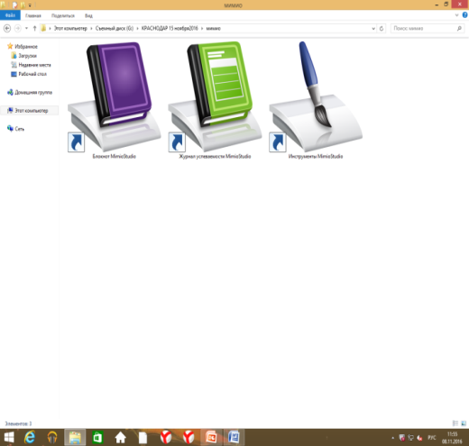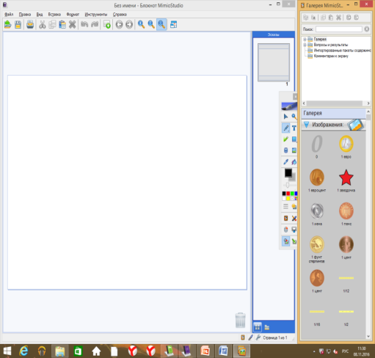
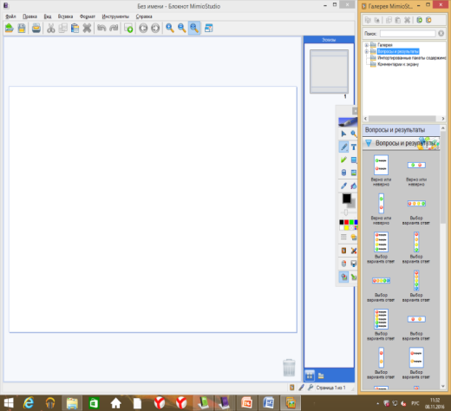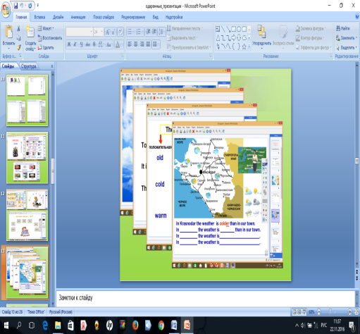

С помощью Mimio можно вставлять анимационные фрагменты, схемы, проводить фонетические зарядки, составлять различные упражнения, разноуровневые задания, делать презентации, создавать грамматические таблицы.
С помощью функции «Drap and Drop» закрепить изучаемый грамматический материал, так же незаменима при введении новой лексики.
При составлении материала можно использовать такой инструмент как «шторка» (рисунок 5), который позволяет затемнять часть экрана. Проверяя знания по мере ответа своих одноклассников, ученик отодвигает «шторку» и открываются спрятанные верные ответы. Используя интернет-ресурсы, сканирование видеофрагментов и применяя другие компьютерные технологии, можно создавать свою коллекцию разработок к уроку.

Рисунок 5.
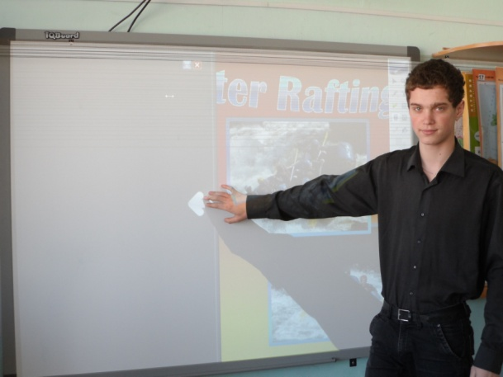
Инструмент «волшебное перо» позволяет выделить нужную область объекта: выделенное высветиться, а вся область за чертой станет затемненной. Это позволяет, обсуждая общее, останавливаться на частном, задавать конкретные вопросы по элементам и фрагментам.
С помощью движущихся стрелочек (рисунок 6) ученики могут соотносить слова и их дефиниции. Класс наблюдает, насколько правильно выполняется задание. Можно подойти и исправить, так как фрагменты перемещаются.

Рисунок 6.
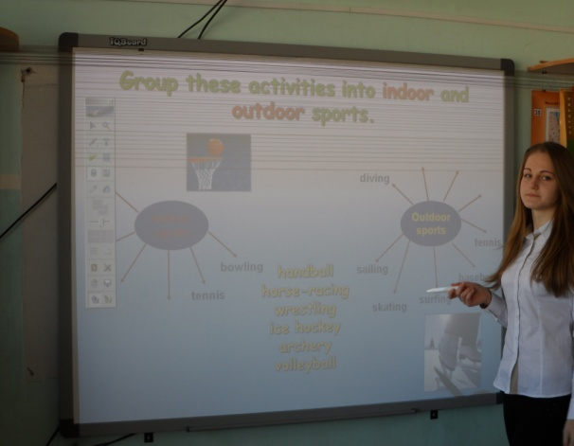
Наглядность украшает урок даже в момент напряженного опроса учащихся и делает урок интересным, разнообразным.
При работе на интерактивной приставке, можно сохранить все пометки и изменения в файле, чтобы использовать их в дальнейшем. Можно также на уроках сэкономить свое время, создавая базы учебных материалов или используя материалы других.
Нельзя категорически заявить, что результаты всех учеников улучшаются с использованием на уроке интерактивной приставки, но из нашего опыта работы можно сказать, что ученики становятся более заинтересованными и более мотивированными на уроке, быстрее запоминают материал.
Использование интерактивной приставки помогает:
-привлекать пассивных слушателей к активной деятельности;
-делать занятия более наглядными и интенсивными;
-формировать информационную культуру у учащихся;
-активизировать познавательный интерес учащихся;
-реализовывать личностно-ориентированный и дифференцированный подходы в обучении;
-дисциплинировать самого учителя, формировать его интерес к работе;
-снять такой отрицательный фактор, как «ответобоязнь»;
-активизировать мыслительные процессы (анализ, синтез, сравнение и др.)
Таким образом, привлекая одаренных детей к проведению отдельных этапов уроков и к выполнению разноуровневых закданий, с использованием интерактивной приставки (рисунок 7) мы способствуем достижению основной цели модернизации образования – улучшению качества обучения, росту коммуникативной компетентности, обеспечению гармоничного развития личности, ориентирующейся в информационном пространстве, приобщенной к информационно-коммуникационным возможностям современных технологий и обладающей информационной культурой.
Рисунок 7.
Одарённые дети являются для нас первыми помощниками и способствуют раскрытию не только своего актёрского таланта, но также помогают другим ученикам обнаружить их творческие возможности, вдохновить их, внушить им, что они тоже могут создавать и экспериментировать.
Что касается форм и методов внеурочной работы, то широкими возможностями выявления и развития одаренных учащихся обладают факультативы, кружки, конкурсы и система внеурочной исследовательской работы учащихся. Также привлечение учащихся к участию в различных олимпиадах и конкурсов вне школы таких как:
- http://ya-enciklopedia.ru «Я – Энциклопедия»
- http://ya-lingvist.ru «Я – Лингвист»
- http://ya-yuniy-geniy.ru «Я – Юный Гений»
- http://umniymamontenok.ru «Умный Мамонтенок»
- https://intolimp.org «Интер Олимп»
- http://konkurs-lisenok.ru «Конкурс – Лисенок» (рисунок 8).
Рисунок 8.
Результативность участия
наименование мероприятия |  | год участия |  |  | класс |  | этап |  | Результат  (победитель-1 место, призер -2-3 место) |  |  | Ф.И. участника мероприятия
Всероссийская  олимпиада школьников по английского языку |  | 2013-2014 |  |  | 10А |  | муниципальный |  | призёр |  |  | Трегубов Вадим
Всероссийская олимпиада школьников по английского языку |  | 2014-2015 |  |  | 11А |  | муниципальный |  | призёр |  |  | Кушнир Мария
Всероссийская олимпиада школьников по английского языку |  | 2015-2016 |  |  | 8Г |  | муниципальная |  | призер |  |  | Белова Ольга
Наименование мероприятия |  |  | 2014-2015
 |  |  | класс |  |  | этап (муниципальный/ зональный или краевой/ всероссийский или международный) |  |  |  | Результат  (победи-тель –  1 место, призер -  2-3 место) |  |  | Ф.И.О. участника мероприятия
Конкурс научных проектов школьников в рамках научно-практической конференции «Парад наук» |  |  | 7В |  |  | муниципальный |  |  |  | призёр |  |  | Бровченко Елизавета  Вячеславовна
 |  |  | 2016
Международный конкурс по иностранным языкам  «Я-лингвист» |  |  | 9В |  |  | международный |  |  |  | победитель |  |  | Брылова  Вероника  Дмитриевна
Международный конкурс по иностранным языкам  «Я-лингвист» |  |  | 9В |  |  | международный |  |  |  | призёр |  |  | Тосуниди  Янис  Викторович
Международный конкурс по иностранным языкам  «Я-лингвист» |  |  | 9В |  |  | международный |  |  |  | призёр |  |  | Диваков  Антон  Павлович
Международный конкурс по иностранным языкам  «Я-лингвист» |  |  | 9В |  |  | международный |  |  |  | призёр |  |  | Погосова  Даяна  Николаевна
Международный конкурс по иностранным языкам  «Я-лингвист» |  |  | 9В |  |  | международный |  |  |  | призёр |  |  | Джемилев  Илья  Игоревич
Наименование мероприятия | 2016
 | класс |  |  | этап |  |  |  | Результат  (победитель-1 место, призер -  2-3 место) |  |  | Ф.И.О. участника мероприятия
Международный конкурс по иностранным языкам  «Я-лингвист» | 4Б  4Б  4В  6Б  4Б  5В |  |  | международный  международный  международный  международный  международный  международный |  |  |  | Победитель  Победитель  Призер  Призер  Призер  Призер |  |  | Милащенко Татьяна Юрьевна  Попцова Татьяна  Петровна  Грачева Дарья Алексеевна  Сахацкая Марина Григореьвна  Тосуниди Милена Юрьевна  Шешукова Вероника Александровна
Международный конкурс  «Я-энциклопедия» | 5 В  5 В  4 А |  |  | международный  международный  международный |  |  |  | Победитель  Призер  Призер |  |  | Никишин Никита  Иванович  Шешукова Вероника Александровна  Арнаутов Даниил  Дмитриевич
Работая в малых группах, мы стараемся максимально реализовать дифференциацию обучения, индивидуальный подход, применяя разные методы работы: наблюдение, эксперимент, исследование, работу с научной литературой, используя ИКТ. Это позволяет учесть различные потребности и возможности одаренных детей.
Самой распространенной формой организации внеурочной деятельности учащихся являются предметные кружки. Они предназначены в основном для учеников, у которых интересы выходят за пределы программы, но не исключают возможности посещения их всеми учащимися. Цель этих объединений по интересам – увлечь ребенка в определенной сфере науки, привести в действие программу творческих открытий, расширить спектр деятельности. При комплектации предметных кружков следует помнить, что действовать нужно осторожно. Необходимо учитывать интересы и желания учеников. Поэтому задачей педагога является внимательное изучение реальных интересов детей вне школы, а затем построить мостики, которые позволяют соединить интересы учеников с содержанием кружка. Особенностью кружков по английскому языку, проводимых мною, является отсутствие возрастного деления. Это кружок по интересам, который могут посещать учащиеся 5-7 классов, заинтересованные в углубленном изучении предмета.
В паре с коллегой, мы разработали программу, позволяющую во время кружка прорабатывать и закреплять темы, изучаемые в рамках урока, в более свободной, игровой, нетрадиционной форме. Работать в кружке детям учитель предлагает не на уровне запоминания, а на уровне активного сознания, для этого включает упражнения на развитие познавательных сил личности: памяти, внимания, мышления и воображения. Продуктивнее на занятиях будет действовать механизм обучения, если задания будут составлены «от простого к сложному». Преодолевая посильные сложности, ребенок с каждым разом, с большим желанием будет подниматься по ступенькам знаний. В тоже время учитель должен использовать дифференцированные задания, развивая у каждого его слабые стороны в обучении. Главное, чтобы учащиеся не боялись допустить ошибку.
Ребятам предлагается самим подготовить и провести часть урока, разработать викторины, тесты, подготовить доклад или групповой проект. Очень часто используется такая форма работы, как ролевая игра. Ребята сами распределяют роли, учат диалоги, используют в игре костюмы и реквизиты, созданные своими руками, что так же развивает творческую активность. В дальнейшем такие ролевые игры перерастают в театрализованные сюжетные постановки. Дети с огромным интересом участвуют в этих постановках, готовят декорации и костюмы, оформляют красочные плакаты и пригласительные билеты на английском языке.
Программа кружка по внеурочной деятельности построена таким образом, что ролевые игры проводятся систематически на этапе формирования диалогической речи по каждой изучаемой теме. Таким образом, учащиеся уже ждут следующий урок-игру, заранее предвкушая, какой будет эта ролевая игра. Это побуждает детей старательно работать с новым лексическим и грамматическим материалом, чтобы на этапе игры увереннее чувствовать себя в своей роли.
В качестве примера представляем выдержки из программы по английскому языку для одаренных детей «Шаг к успеху»:
Раздел «Внеурочная работа».
Тема 1. «Откуда ты родом».
Урок №3. Ролевая игра «Иностранный гость». Закрепление лексического материала по теме. Вопросы Where are you from? What is your country (city) like? What is your favourite place? What do you like doing in your region?
Варианты игры:
1) Несколько человек становятся иностранными гостями, получают карточки с названиями стран, городов, знаменательным мест. Несколько человек получают роль репортеров и задают вопросы. Другие становятся зрителями импровизированного интервью и задают дополнительные вопросы.
2) «Иностранные гости» описывают страну и город, другие должны угадать о какой стране (городе) идет речь.
Тема 2«Семья и времяпровождение».
Урок №4. Ролевая игра «В гостях у семьи друзей» .
Тема семья одна из самых приятных для изучения в начальных классах. Дети стремятся рассказать о своей семье, чем-то похвастаться, поделиться. Эта тема сопровождается формированием грамматических навыков и изучением настоящего просто времени. Дети учатся строить утвердительные, отрицательные и вопросительные предложение и здесь игра является незаменимым помощником.
Игра строится на принципе работы в группах. Учащиеся делятся на импровизированные семьи, придумывают себе имена, возраст и общие семейные занятия. Потом идет обмен информации с помощью вопросов «Как тебя зовут? Сколько тебе лет? Кто твоя мама (папа)? Чем вы обычно заняты вечером? Куда ходите в выходные? и др.
Тема 3. «Хороший ли ты помощник. Работа по дому».
Урок №4. Ролевая игра «Неумейка».
Учащиеся по очереди принимают на себя роль неумейки и отвечают на вопросы детей «Ты застелил кровать? Ты подмел тропинки? Ты помыл посуду» Идет закрепление прошедшего простого времени. Дети тренируются создавать вопросительные, отрицательные и утвердительные предложения. Цель игры обнаружить то, что все-таки умеет делать «неумейка». (это действие загадывается заранее и как только его угадывают, «неумейкой» становится следующий ученик).
Второй вариант игры, используемый мною в более малочисленных по составу группах, это распределение ролей: мама, папа, бабушка, дедушка, брат, сестра... Каждый пытается выяснить, кто в доме моет посуду, кто готовит еду, кто кормит собаку (или кошку), т. е. Идет распределение обязанностей. Своеобразная игра-дискуссия, закрепляющая употребление настоящего просто времени.
Тема 4 «Праздники».
Урок №3. Игра «Здравствуй, Дедушка Мороз!» В классе выбираются два ученика: один Дед Мород и Другой Санта Клаус, остальные дети делятся на две группы: русские детки и английские детки. Дед Мороз по ошибке приходит в гости к английским деткам, а Санта Клаус наоборот. Английские дети задают вопросы «Что ты нам принес? Откуда ты пришел? и пр. Дед Мороз «не понимает» и тогда русские детки помогают и переводят эти вопросы на русский язык. Т.е. своеобразная игра «Переводчик».
Тема 5 «Одежда».
Урок №4. Ролевая игра «В магазине». Дети очень любят эту игру. Роли понятны: продавец и покупатель. В больших группах мы одновременно выбираем несколько продавцом, которые предлагают разный товар одному покупателю.
Тема 6 «Время года».
Урок № 3. Игра «Прогноз погоды». Игра проводится с использованием тематических карточек. Ученик описывает погоду по выбранной карточке, но ее не показывает, задача учащихся понять о каком времени года месяце идет речь и что может быть изображено на картинке.
Другой вариант игры: Ведущий дает прогноз погоды на всю неделю, а остальные учащиеся отмечают погоду в своих тетрадках в заранее подготовленной таблице.
Таким образом, необходимо ещё раз подчеркнуть, что ролевая игра является очень перспективной формой обучения, так как она:
- способствует созданию благоприятного психологического климата на уроке;
- усиливает мотивацию и активизирует деятельность учащихся;
- даёт возможность использовать имеющиеся знания, опыт, навыки общения в разных ситуациях.
Одна из задач внеурочной деятельности в том, чтобы создать условия, при которых любой ребёнок мог бы продвигаться по пути к собственному совершенству, умел мыслить самостоятельно, нестандартно. Во внеурочной деятельности используются дополнительные ресурсы, на которые не хватает времени на уроке. Эти дополнительные ресурсы дают не только большой выбор разноуровневых заданий, но и возможность дистанционного обучения дома.
Одним из таких инновационных методов обучения является электронно-образовательный ресурс – ЯКласс (www.yaklass.ru) (рисунок 9). Это информационный интернет портал для школьников. учителей и родителей. На сайте представлены не только тестовые задания, которые ребенок может выполнять как в классе, так и самостоятельно дома, но также электронный словарь и теоретический грамматический материал. Фишкой этого сайта является возможность проводить тестирования и выполнять домашние задания он-лайн. Когда при решении задания будут допускаться ошибки, программа покажет, где именно она была допущена и покажет правильность решения.
Рисунок 9.

Еще одним интересным образовательным ресурсом, используемым мною во внеурочной деятельности с целью дифференциации, является сайт изучения английского языка PuzzleEnglish (www.puzzle-english.com) (рисунок 10). Здесь есть все что нужно: изучение слов, грамматика, выполнение упражнений, различные игры. Особенность Пазл Инглиш в том, что акцент в изучении языка делается именно на восприятии чужой речи. Это множество обучающих и развлекательных видео и аудио роликов. Из закладки Задания можно выбирать: Видеопазлы — просмотр видеороликов и составление фраз из предложенных слов. Аудиопазлы — дается аудио запись определенной фразы и ее перевод, по которым нужно выбрать верные варианты составляющих ее слов. Грамматика — это грамматические обучающие видео уроки, которые сопровождаются закрепляющими упражнениями. Закладка Игры — это увлекательные упражнения в игровой форме:
Дуэль умов — игра со случайно выбранным соперником, дается набор одинаковых заданий, состоящих из вопросов, на которые нужно дать правильные ответы. Выигрывает тот, чей суммарный результат лучше.
Багаж слов — дается слово и несколько вариантов его произношения разными людьми, нужно написать его по буквам.
Мастер фраз — смотрите короткий видеоролик из одной фразы, воспринимаете фразу на слух и стараетесь восстановить ее по первым буквам слов.

Рисунок 10.

И наконец, мне хотелось бы порекомендовать еще один Портал – Fenglish (www.fenglish.ru) (рисунок 11). Это сайт Увлекательного изучения Английского языка. Находящиеся здесь обучающие материалы (аудио и видео, программы, игры, книги и др.) делают обучение непринуждённым, весёлым и интересным. Здесь можно найти множество мультфильмов, фильмом, сериалов на иностранном языке, рекомендованных для детей разного уровня и возраста и возможных к просмотру с субтитрами и без. Здесь есть аудио-книги, караоке-песни и игры.
Рисунок 11.

Инновационная деятельность, апробация и внедрение новых форм, методов и средств обучения, включая информационно-коммуникационные технологии, оказывает положительное воздействие.
- Критерии и показатели эффективности
Таблица 2.
Критерии | Показатели | Методы диагностики
1. Личностное развитие учащихся | - положительная динамика повышения у учащихся интереса;  - высокая степень сформированности навыков формализации деятельности, общения и мышления;  - повышение уровня креативности, способности к саморазвитию | наблюдение, самоанализ
2. Уровень обученности учащихся | - положительная динамика учебных достижений учащихся;  - положительная динамика результативности участия в творческих, интеллектуальных конкурсах, мероприятиях. | мониторинг учебных достижений,  сравнительный анализ
3. Уровень профессионализма педагогических кадров | - повышение компетентности в сфере образования и использования ИКТ;  - расширение социально-педагогического партнёрства в рамках реализации проекта с другими учреждениями образования;  - повышение уровня креативности, способности в саморазвитию | Пополнение портфолио педагогов-инноваторов, собеседование, анализ
4. Удовлетворённость членов школьного сообщества, инновационной деятельностью | положительная динамика удовлетворённости учащихся, родителей, учителей инновационной деятельностью, ее результатами и перспективами | наблюдение
5. Здоровье учащихся | снижение уровня тревожности учащихся | мониторинг здоровья учащихся
6. Повышение социального статуса учреждения образования | положительная динамика роста контингента учащихся;  увеличение количества публикаций в СМИ, рекламных материалов, педагогических, методических брошюр | сравнительный анализ
Оценка достигаемых результатов
После первого года работы над проблемой обучения одаренных детей, получив определенные результаты, мы столкнулись с необходимостью разработки программы по работе с этой категорией детей и, как следствие, системы оценивания предметных, метапредметных и личностых достижений.
Функции УУД включают:
- обеспечение возможностей учащегося самостоятельно осуществлять деятельность учения, ставить учебные цели, искать и использовать необходимые средства и способы их достижения, контролировать и оценивать процесс и результаты деятельности;
- создание условий для гармоничного развития личности и ее самореализации на основе готовности к непрерывному образованию; обеспечение успешного усвоения знаний, умений и навыков и формирование компетентностей в любой предметной области.
- УУД обеспечивают этапы усвоения учебного содержания и формирование психологических способностей учащегося. В широком смысле слова “универсальные учебные действия” означают саморазвитие и самосовершенствование путём сознательного и активного присвоения нового социального опыта.
Личностные УУД обеспечивают ценностно-смысловую ориентацию учащихся (умение соотносить поступки и события с принятыми этическими принципами, знание моральных норм и умение выделить нравственный аспект поведения) и ориентацию в социальных ролях и межличностных отношениях.
При освоении личностных действий наша программа ведёт к формированию:
- критического отношения к информации и избирательности её восприятия;
- уважения к информации о частной жизни и информационным результатам деятельности других людей;
- основ правовой культуры в области использования информации.
- самоопределение (личностное, профессиональное, жизненное),
- действие смыслообразования, то есть установление учащимися связи между целью учебной деятельности и ее мотивом (другими словами, между результатом учения, и тем, что побуждает деятельность, ради чего она осуществляется),
- действие нравственно-этического оценивания усваиваемого содержания, исходя из социальных и личностных ценностей, обеспечивающее личностный моральный выбор.

Рассмотрим регулятивные УУД. При успешном освоении нашей программы ученик должен овладеть следующими регулятивными действиями:
- умение ставить себе конкретную цель,
- планирование своей жизни,
- прогнозирование возможных ситуаций.
Регулятивные УУД сформируют умение правильно поставить перед собой задачу, адекватно оценить уровень своих знаний и умений, найти наиболее простой способ решения задачи и прочее.
Формирование познавательных действий, определяющих умение ученика выделять тип упражнений и способы их выполнения: ученикам предлагается ряд упражнений, в котором необходимо найти схему, отображающую логические отношения между правильными данными и неправильными, иными словами вспомнить правило, которое подходит для выполнения упражнения. Предметом ориентировки и целью выполнения различных заданий по английскому языку становится не конкретный результат, а установление логических отношений между всеми данными, что обеспечивает успешное усвоение общего способа выполнения упражнений.
Коммуникативные универсальные действия обеспечивают социальную компетентность и учет позиции других людей, партнера по общению или деятельности, умение слушать и вступать в диалог, участвовать в коллективном обсуждении проблем, интегрироваться в группу сверстников и строить продуктивное взаимодействие и сотрудничество со сверстниками и взрослыми.
В процессе изучения английского языка осуществляется знакомство с иностранным языком, формируются речевые умения: дети учатся высказывать суждения или мнения с использованием клише (устойчивые выражения) и понятий, формулировать вопросы и ответы в ходе выполнения упражнений, доказательства правильности и неправильности высказываний, обосновывают этапы построения диалога или монолога.
В самом общем виде методикой разработки системы оценивания результативности деятельности учащихся по данной программе представляется нам состоящей из следующих этапов: этап разработки системы мониторинга, этап внедрения системы мониторинга.
Этап разработки системы мониторинга включает в себя ряд действий:
- определение цели и результатов деятельности;
- разработка критериев достижения цели и результатов;
- разработка показателей к каждому из сформулированных критериев;
- подбор диагностических методик для определения уровня (степени) сформированности предложенных показателей.
Этап внедрения системы мониторинга предполагает пробный запуск диагностических процедур, обработку полученных результатов и утверждение (коррекцию) критериев и показателей оценки эффективности деятельности по программе.
Выбор критериев и показателей обусловлен целью программы – создание условий для развития творческого потенциала одаренных детей. Критерии эффективности реализации программы и показателей к ней можно разделить на четыре группы: 1) достаточность знаний в области изучения английского языка; 2) наличие умений и навыков для осуществления творческой деятельности; 3) сформированность личностных особенностей, позволяющих осуществлять индивидуальную и групповую творческую деятельность; 4) наличие интереса к изучаемому предмету.
Мониторинг осуществляется путем определения результатов одаренных детей с помощью разработанных оценочных листов. Диагностика с целью оценки успешности продвижения учащихся в предметной области проводится нами в конце каждой учебной четверти, что дает возможность понять успешность овладения детьми задач данной программы. В конце учебного года проводится общий мониторинг, как итог качества достижений индивидуальных результатов каждого ребенка.
1. Таким образом, в конце 1 четверти, для оценивания предметных результатов, мы проводим тестирование основных видов учебной деятельности (аудирование, чтение, лексика и грамматика, письмо, говорение) по разработанному нами оценочному листу (таблица 3).

Таблица 3. Оценочный лист
ФИ ученика | Умения в аудировании | Умения в чтении | Лексико-грамматические навыки | Умения в письменной речи | Умения в говорении
1. | 10 | 9 | 9 | 8 | 9
2. | 9 | 8 | 7 | 7 | 7
3. | 8 | 6 | 9 | 8 | 9

Систему оценивания предметных результатов учащихся по пятибалльной шкале считаем не актуальной при работе с одаренными детьми. Поэтому, предлагаем следующую десятибалльную систему оценки результатов деятельности учащихся:
- 9-10 баллов ставится за 90-100 % правильное выполнение заданий (высокий уровень);
- 7-8 баллов ставится за 70-89 % правильное выполнение заданий (повышенный уровень);
- 5-6 баллов ставится за 50-69% правильное выполнение заданий (средний уровень);
- 4-3 баллов ставится за 49-29% правильное выполнение заданий (низкий уровень);
- 2 и ниже ставится за 28% и меньшее правильное выполнение заданий (недостаточный).
Если по одному из видов учебной деятельности ребенок набрал малое количество баллов, ему предлагается самостоятельно составить тестовое задание по данному виду.
2. Согласно новым федеральным образовательным стандартам в процесс оценивания достигнутых результатов включается и школьник. Более того, обучение школьников оценке собственных результатов, достижений своих товарищей становится одной из целей образования. Исходя из этого, в конце второй четверти, одаренным детям предлагается заполнить лист самооценки (таблица 4).
Таблица 4. Лист самооценки
Description of achievement | Poor | fair | good | excellent
I can listen and understand the information about
_____________________________________
I can read and understand the information about
_____________________________________
I’ve known the grammar rules about
_____________________________________
I can write about
_____________________________________
I can speak about
_____________________________________
Как различать уровни оценок?
Необходимый уровень (базовый - fair) – решение простой типовой задачи, где требуется применить сформированные умения и усвоенные знания прежде всего опорной системы. Это «хорошо, но не отлично».
Программный уровень (повышенный, обязательно проверяемый - good) – решение нестандартной задачи, где требуется либо применить знания по новой, изучаемой в данный момент теме, либо «старые» знания и умения, но в новой, непривычной ситуации. Это уровень функциональной грамотности – «отлично».
Максимальный уровень (повышенный, не обязательно проверяемый - exelent)– решение «сверхзадачи» по неизученному материалу, когда требуется применить либо самостоятельно добытые вне уроков знания, либо новые самостоятельно усвоенные умения. Этот уровень демонстрирует исключительные успехи отдельных учеников по отдельным темам – сверх школьных требований – «превосходно».
Если самооценка ребенка по одному из критериев не достигает необходимого базового уровня, а остается на недостаточно изученном уровне (poor), то ему предлагается подготовить элемент урока или внеклассного мероприятия, самостоятельно проработав данную тему.
3. Оценивание метапредметных и личностных результатов достижений программы по итогам 3 четверти предлагаем осуществлять в виде анализа и взаимооценки каждой творческой работы по составленным критериям (таблица 5). Творческие работы могут быть представлены в виде проектов, презентаций и т.д., отражающие работу одаренных детей по данной программе. Результаты подготовки и защиты творческих работ (проектов) могут учитываться при формировании портфолио учеников.

Таблица 5. Оценка и взаимооценка результатов творческих работ
№ | Критерии, показатели | Баллы
1 | Цели задания приняты обучающимся, конкретны.
2 | Замысел работы реализован.
3 | Содержание оптимально (научно, грамотно, доступно)
4 | Характер изложения предлагаемого материала доступный, соответствует возрастным особенностям обучающегося.
5 | Обучающийся использовал различные формы (самостоятельно, помощь родителей, учителя, интернет-ресурсы) и средства работы (применение ИКТ, иллюстративного материала).
6 | Во время защиты творческой работы созданы условия для личностного общения с одноклассниками, для рефлексии.
7 | Работа способствовала формированию следующих качеств обучающегося:
а | Любознательность и активность
б | Эмоциональность, отзывчивость
в | Общение с учителем и сверстниками
г | Соблюдение общепринятых норм и правил поведения
д | Способность решать интеллектуальные и личностные задачи (проблемы), адекватные возрасту
е | Владение универсальными предпосылками учебной деятельности
ж | Владение необходимыми умениями и навыками
8 | Обучающийся сумел заинтересовать одноклассников.
 | Всего баллов:

Предлагаем оценить каждую из позиций по следующей шкале:
- Достигнуто в высокой степени 3 балла
- Достигнуто частично 2 балла
- Достигнуто в малой степени 1 баллов
- Не достигнуто (или не входило в цели) 0 баллов
Вывод:
- от 42 до 35 баллов – отметка «5»
- от 34 до 21 балла – отметка «4»
- ниже 21 балла - отметка не ставится и ребенку предлагается возможность доработать свой творческий проект.

- Оценка одаренного ребенка не будет иметь полную картину, достижений по программе, если не объединить их в единую диагностическую карту оценивания индивидуальных результатов (таблица 6).

Таблица 6. Диагностическая карта оценивания индивидуальных результатов
(для учителя / для ученика)
ФИО ребенка_______________ класс________ возраст______
Результаты |  | Тестовая работа | Самооценка | Проектная деятельность
Предметные | в области аудирования |  |  | -
 | в области чтения |  |  | -
 | в области говорения |  |  | -
 | в области письма |  |  | -
Мета-предметные | познавательные | - | -
 | регулятивные | - | -
 | коммуникативные | - | -
Личностные | Готовность и способность к саморазвитию | - | -
 | Сформированность мотивации к обучению и познанию | - | -
 | Ценностно-смысловые установки | - | -

Критерии оценки:
Сформированы - С
Сформированы частично - Ч
Не сформированы - Н
Заполненная диагностическая карта вкладывается в личное дело одаренного ребенка, пополняет его портфолио и предоставляется для ознакомления родителям.
В случае не сформированности предполагаемых результатов, ребенок имеет возможность продолжить работу по программе в летний период времени.
Таким образом, разработанная и реализуемая нами система мониторинга оценки достигаемых результатов позволяет получить объективную картину качества освоения одаренными учащимися разрабатываемой нами программы «Шаг к успеху».
- Проектируемые результаты, инновационные продукты
Исходя из проделанной нами работы, появилась идея о создании «Виртуальной сокровищницы» (рисунок 12), в которой будут представлены материалы реализации программы работы с одаренными детьми.

Рисунок 12.
В последнее время современные педагоги стали использовать «облако Mail или Yandex». Но все эти способы дают возможность передачи информации от учителя – к ученику или от учителя – к родителю. Мы же предлагаем создание качественно нового пространства сбора, размещения и предъявления образовательных продуктов, характеризующего, прежде всего, интерактивностью и все доступностью, открывающего доступ к самым ценным исследовательским и проектным работам всем участникам образовательного процесса. Иными словами, каждый участник нашей программы может быть и ее создателем, и ее «потребителем». Таким образом, «Виртуальная Сокровищница» - становится инновационным продуктом нашей программы.
С одной стороны, мы не предлагаем ничего нового – виртуальное пространство для размещения текстовых, видео и фотоматериалов в новом цифровом формате хранения информации, но с другой стороны – создание «Виртуальной сокровищницы» - не просто актуальный и современный способ обмена информацией, но и действительно инновационный подход к образованию в целом.
- Практическая значимость и перспективы развития продукта инновации
В проекте наша «Сокровищница» будет иметь несколько разделов – «кладовых» для систематизации и структурирования собираемого материала, для удобного поиска необходимой информации и для налаживания он-лайн общения с учениками, родителями и коллегами.
Раздел №1 – «Золотая кладовая», где будут собраны самые лучшие разработки учителей: планы уроков, сценарии урочных и внеурочных мероприятий, программы, статьи, публикации и многое другое.
Раздел №2 – «Рубиновый зал», где можно будет найти разработки тестов, контрольно-измерительных материалов, демо-версии ОГЭ и ЕГЭ по английскому языку.
Раздел №3 – «Бриллиантовый зал» - самый ценный зал в нашей «Сокровищнице», потому что именно здесь будут собраны все исследовательские работы детей, мини-проекты, презентации.
Раздел №4 - «Алмазная кладовая», где в самом ярком свете засияют фотографии и видео учащихся с самых запоминающихся уроков и мероприятий, театрализованных постановок и пр.
Раздел №5 – «Жемчужный сундучок», где будут отражены достижения талантливых учащихся и педагогов: копии грамот, сертификатов, дипломов, благодарственных писем и пр.
И наконец, последним разделом станет – «Серебряная гостиная», которая станет своеобразным форумом, приветствующим каждого посетителя. Здесь можно будет оставить своё впечатление в «гостевой книге», поделиться опытом, предложить свои сокровища для исследовательской деятельности и расширения запасов наших кладовых. Одна из целей «гостиной» - привлечения к «сбору сокровищ» учащихся и коллег из других школ города, региона, и, возможно, других городов России.
- Обоснование наличия необходимых ресурсов для выполнения задач инновационной программы
Ресурсное обеспечение предполагает наличие кураторов, актива учащихся и сотрудников, обладающих необходимой для сбора, обработки, исследования и оформления собранных материалов компетенцией. Специфическим элементом является материальное технологическое и кадровое обеспечение поддержки исследовательских работ учащихся и педагогов в сети Интернет.
Технологическое обеспечение работы «Виртуальной сокровищницы» требует качественного компьютерного обеспечения школы, наличие высокоскоростного Интернета и специальной веб-страницы с мобильной структурой на официальном сайте школы, которая позволит реализовывать поставленные цели и задачи без привлечения дополнительных материальных средств.

- Степень разработанности инновации с предоставлением ранее изданных материалов
На данную программу имеются:
- отзыв главного специалиста, методиста МКУ «Центр развития образования», тьютора Г.А. Цымбал. (Приложение 1);
Идея создания программы работы с одаренными детьми по английскому языку была представлена нами:
1) В рамках работы круглого стола по теме: «Система работы с одаренными детьми по иностранному языку в рамках урочной и внеурочной деятельности (из опыта работы муниципалитетов)» 15 ноября 2016 г. в городе Краснодар, где мы провели мастер-класс по теме: «Дифференциация и индивидуализация работы с одаренными детьми через привлечение к проведению отдельных этапов уроков и выполнение разноуровневых заданий». (Приложение 2)
2) На Всероссийском конкурсе профессионального мастерства педагогов «Мой лучший урок» 25 ноября 2016 г. в городе Москва, где мы представили опыт нашей работы по теме « Система работы с одаренными детьми». (Приложение 3)
3) В рамках краевого семинара по теме: «Оценка качества достигаемых результатов в предметных областях: русский, литература, иностранный язык, музыка, ИЗО» 21 марта 2017 г. в городе Краснодар, где мы выступили по теме: «Оценка качества достигаемых результатовпри работе с одаренными детьми на уроках английского языка и во внеурочной деятельности». (Приложение 4)
4) На Форуме Образовательных Инициатив города Новороссийска в апреле 2017 году с выступлением по теме: «Проект программы по английскому языку для одаренных детей и «Виртуальная сокровищница» как инновационный продукт ее реализации». (Приложение 5)
5) На городском методическом семинаре по теме: «Система работы школьного МО по подготовке к ОГЭ и ЕГЭ» 27 апреля 2017 года. Выступление по теме: «Работа с одаренными детьми по подготовке к ОГЭ и ЕГЭ». (Приложение 6,7)

- Используемые источники:
1. Азаров Ю. Ускоренное выявление и развитие детских дарований // Воспитание школьников. - 2009. - № 1. - С.25-31
2. Антонова Е. Е. Педагогическая креативность как ведущий компонент структуры педагогической одарённости // Завуч. Управление современной школой. - 2009. - № 5. - С.117-124.
3. Барбитова А. Д. Проблема одаренности: от теории к практике // Управление современной школой. Завуч для администрации школ. - 2009. - № 8. - С.9-20.
4. Генералова Н. С. Методы работы с одаренными детьми в условиях общеобразовательной школы // Управление современной школой. Завуч для администрации школ. - 2009. - № 8. - С.78-81.
5. Дворжецка Л. В. Выявление и развитие креативных способностей учащихся // Управление современной школой. Завуч для администрации школ. - 2009. - № 8. - С.78-81.
6. Джиджавадзе, Л. А. Программы работы образовательного учреждения с учащимися, имеющими высокий уровень учебной мотивации // Управление современной школой. Завуч для администрации школ. - 2009. - № 8. - С.87-107.
7. Долженкова, Т. В. Организация работы с одарёнными школьниками как один из параментров оценки качества образования // Приложение к журналу "Методист" Мастер-класс. - 2008. - №7. - С.15-17.
8. Коваленко, Н. В. Программа деятельности педагогического коллектива школы по работе с одаренными детьми // Управление современной школой. Завуч для администрации школ. - 2009. - № 8. - С.119-123.
9. Копытов, А. Д. О формировании практического и творческого мышления в процессе развития детской одаренности // Управление современной школой. Завуч для администрации школ. - 2009. - № 8. - С.70-75.
10. Нохрина, Н. А. Диалог педагога и психолога в диагностике одаренных детей // Управление современной школой. Завуч для администрации школ. - 2009. - № 8. - С.81-87.
11. Ткачук, В. М. Система работы с одарёнными детьми в НОУ "Эврика" // Методист. - 2009. - № 8. - С. 35-36.
12. Дебердеева Т.Х. Новые ценности образования в условиях информационного общества/ Т. Х. Дебердеева// Инновации в образовании. - 2005. - № 3. – с. 79
13. Куприянова Г.В. Групповая и самостоятельная работа учащихся при освоении грамматики //Иностранные языки в школе, 2001. - № 6.

